**ATELIERE DE CREATIE ALSYS TRAVEL – FABRICA DE JUCARII SI VIZITA LA FERMA ANIMALELOR**

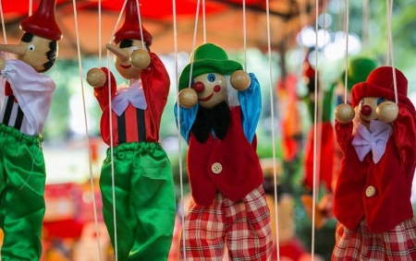

|  |  |  |
| --- | --- | --- |
| PERIOADA | NR. ORE | TARIF |
| 2024 | **1 ZI** | **250 ron/participant** |

Atelierele pentru scolari sunt o modalitate excelenta de a stimula creativitatea, curiozitatea si interesul pentru diverse domenii de cunoastere. Prin participarea la astfel de activitati, elevii pot descoperi noi pasiuni, deprinde noi abilitati si dezvolta noi prietenii. Atelierele sunt organizate pe diferite teme, cum ar fi arta, muzica, sport,dans, ecologie,pictura,lucru manual etc. si pot fi adaptate la nivelul si nevoile fiecarui grup de scolari.

**Tariful include :**

* **Transport cu autocar clasificat pentru turism intern si extern**
* **Vizite la obiectivele din program**
* **Intrările la obiectivele turistice din program**
* **Atelierul de vopsit/pictat jucării**
* **Materiale necesare atelierului de vopsit/pictat (pensule,vopseluri,șorțulețe)**
* **Coordonator atelier de vopsit/pictat jucării**
* **Ghid însoțitor pe traseu**
* **Gratuități pentru cadrele didactice conform ofertei**

**Tariful nu include:**

* **Masa de prânz**
* **Alte taxe si cheltuieli personale**
* **Activitățile din cadrul fermei animalelor: (plimbare cu poneii)**

**Fabrica de Jucarii din Lemn** isi propune sa evidentieze aspectele placute ale unei jucarii din lemn. Simplitatea si naturaletea joaca un rol foarte important, iar in tandem cu frumusetea si culorile vii, starnesc interesul si pun la lucru imaginatia copiilor. De asemenea, faptul ca sunt realizate din lemn asigura rezistenta jucariilor. Produsele sunt special concepute pentru a incuraja spiritul de distractie si pentru a crea mediul propice de invatare. In cadrul turului ghidat prin fabrica, copiii se vor bucura de cateva demonstratii, pentru a intelege cum s eprelucreaza lemnu si prin ce minune lemnul se transforma in jucariile atat de indragite de copii!

Dupa ce vedem cum se realizeaza jucariile, mergem in sala special amenajata, unde copiii participa la un atelier de pictat jucarii, sub indrumarea unui specialist din fabrica.

Jucaria pictata va putea fi luata acasa de catre fiecare copil, drept suvenir!

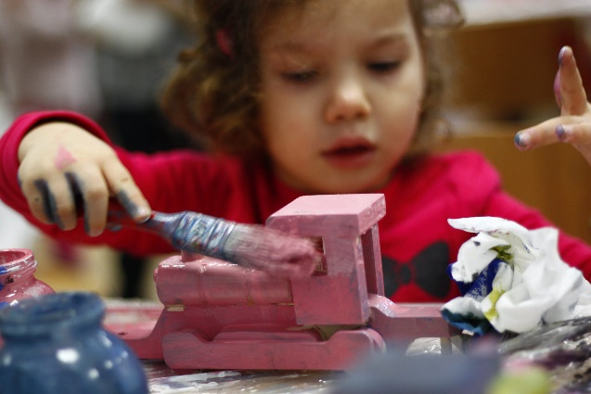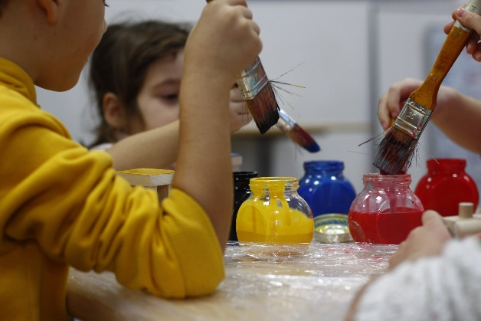

La doar cativa kilometri de Bucuresti, in orasul Pantelimon, doua familii de intreprinzatori au deschis acum cativa ani **Ferma Animalelor**.

Ferma se adreseaza in special copiilor crescuti la oras care acum au ocazia sa vada pe viu animale domestice si salbatice cu care pot interactiona. Investitorii au dorit sa creeze o ambianta echilibrata intre aspectele rurale, educationale, de agrement si nu in ultimul rand de distractie. Astfel, copiii care vin la Ferma Animalelor pot sa invete cate ceva despre fiecare animal in parte, se pot plimba cu poneii (contra cost), pot vedea cum se mulge o vacuta (pentru grupuri), pot hrani animalele, se pot juca intr-un loc special amenajat si bine securizat

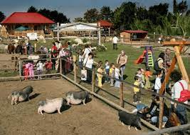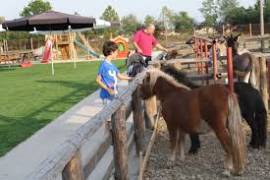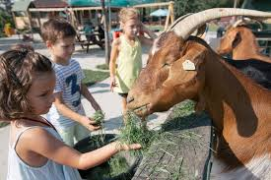

**NOTA**

* **Înscrierea se face cu cel puțin o săptămână înainte de atelier prin email sau la telefon Confirmarea înscrierii se va face printr-un e-mail al organizatorilor.**
* **Durata atelierelor este de 2-3 ore, de luni până vineri, în funcție de orarul copiiilor.**
* **Numărul de participanți este de minimum 20 copii.**
* **Numărul minim determină și costul/copil.**
* **Programul propus poate fi personalizat la dorința grupului**
* **Alte destinații pot fi realizate la cerere!**
* **Prețul se va recalcula în funcție de alte opțiuni personale care nu fac parte din oferta inițială.**

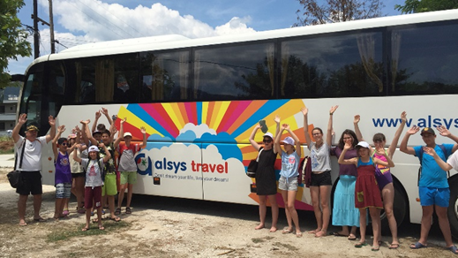

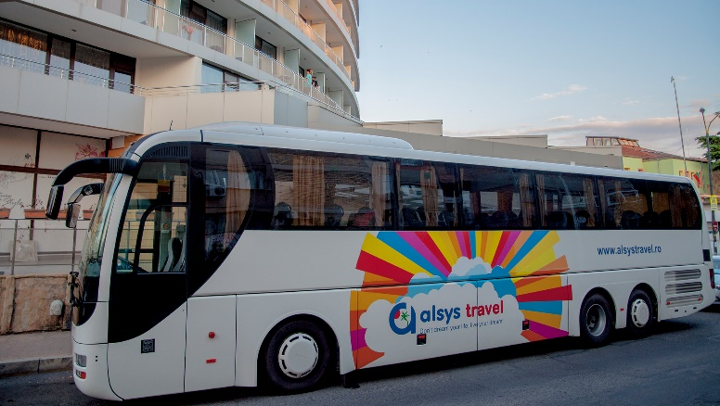

Agentia de turism **Alsys Travel** a fost infiintata in 2008, ca parte a grupului Alsys Data, o companie romaneasca ce se numara in acest moment printre cei mai mai importanti integratori de sisteme IT din Romania.

In acest moment, cu peste 10 ani experienta in programe turistice, agentia Alsys Travel este una dintre cele mai stabile si sigure agentii de turism din Bucuresti.

**Alsys Travel** este o agentie care ofera servicii personalizate si de calitate pentru clientii sai , organizeaza vacante de vis, excursii culturale, city break-uri, croaziere, circuite si sejururi in destinatii variate din intreaga lume dar si un **atelier de creatie**, unde poti invata sa realizezi obiecte decorative, bijuterii, accesorii, picturi ,muzica,dans ,teatru,circ si multe altele.

**Alsys Travel te invita sa descoperi frumusetea lumii si a artei, intr-un mod distractiv si relaxant.**